VIRTUALNA UČIONICA – UČIMO ZAJEDNO!
RAZRED: 4.B

NASTAVNI TJEDAN: 30.3. – 3.4.2020.
6. SAT NA DALJINU: 1.4.2020. SRIJEDA
NASTAVNA JEDINICA: Was machen die Kinder durch das Jahr?
(Što djeca rade kroz godinu?)
ROK ZA IZVRŠENJE OBAVEZA: 6.4.2020. ponedjeljak

RJEŠENJA ZADATAKA I DOMAĆE ZADAĆE
Usporedite svoja rješenja s ovima. Ispravite eventualne pogreške!

Udžbenik na str. 52 zadatak 7
Es regnet. 1 Es schneit. 3 Es ist sonnig. 4
Es ist windig. 8 Es ist wolkig. 5 Es ist neblig. 9
Es ist kalt. 6 Es ist warm. 7 Es ist heiß. 2

Radna bilježnica na str. 34 zadaci 4, 5:
Zadatak 4 ćemo provjeriti u školi.
Zadatak 5
Der Winter kommt im Dezember. Es schneit und es ist sehr kalt.
Der Sommer kommt im Juni. Es ist sehr heiß. Die Kinder schwimmen im Meer.
Der Herbst kommt im September. Es regnet und es ist wolkig.
Der Frühling kommt im März. Das Wetter ist schön. Es ist sonnig und warm.

SADRŽAJI DANAŠNJEG SATA

Danas ćemo učiti što djeca rade tijekom godine tj. u kojem godišnjem dobu:
Was machen die Kinder durch das Jahr? Was machen sie in welcher Jahreszeit?

No, najprije otvorite udžbenik ili bilježnicu i naglas pročitajte prepisane ili zalijepljene:
-nazive godišnjih doba (Jahreszeiten)
-nazive mjeseci (Monate)
-opise vremena (Wie ist das Wetter?)

UVODNI ZADATAK
Jedan smo blagdan već naučili ove zime. Jedan nam uskoro dolazi.
Koja slika prikazuje koji blagdan? Upišite slovo pored slike.
A. Weihnachten
B. Ostern

Sada naglas pročitajte ova pitanja i recite odgovorite. Odgovore ćete napisati i na kraju kod plana ploče.

Wann ist…? In welcher Jahreszeit? In welchem Monat?, zum Beispiel
Kada je…? U kojem godišnjem dobu? U kojem mjesecu?, na primjer

- Wann ist Weihnachten? Weihnachten ist im…….., im………
- Wann ist Ostern?

PRVI DIO

Otvorite udžbenik na str. 53 zadatak 10. Dobro pogledajte slike.
Zatim pripremite CD i pustite zvučni zapis 45.
Poslušajte rečenice nekoliko puta, pa slušajte i paralelno čitajte u sebi i upisujte brojeve.
Zatim opet pustite CD i ponovite rečenice barem dvaput naglas. Uvježbajte izgovor!

Evo i pomoći za razumijevanje novih riječi:

ein Vogelhaus das Meer (links) und ein Strand (rechts)

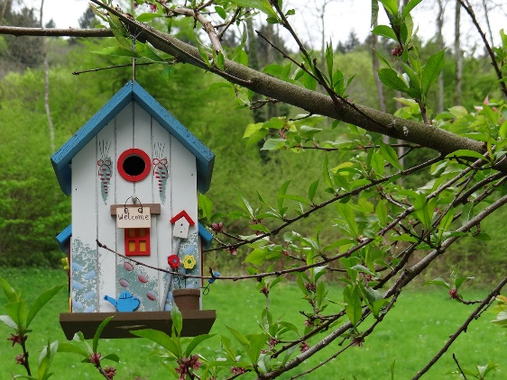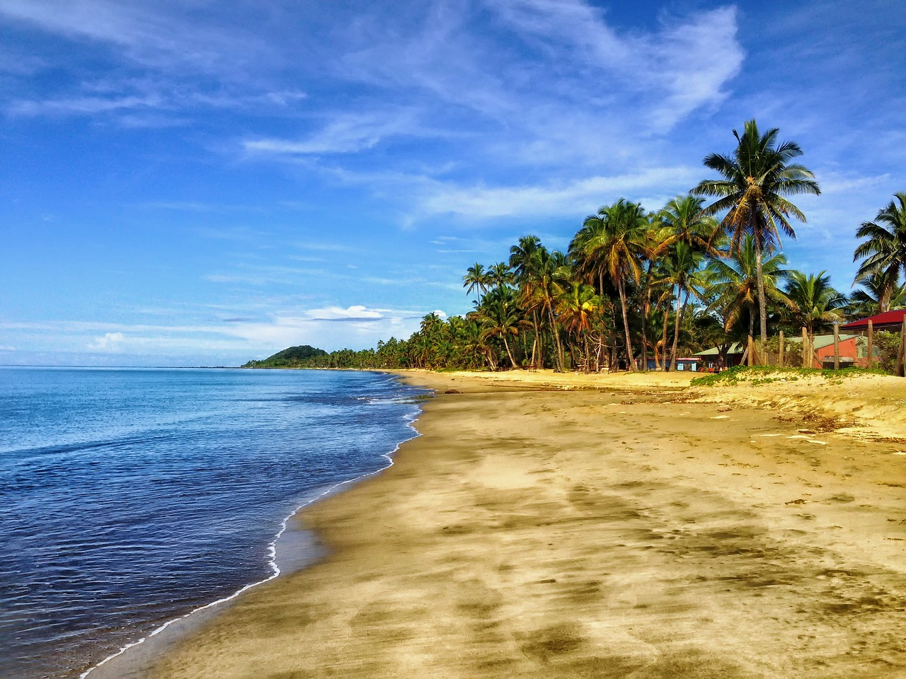

Blumen Schmetterlinge und Blumen
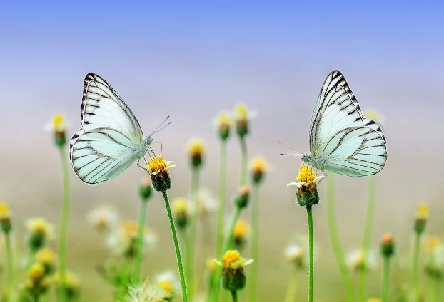
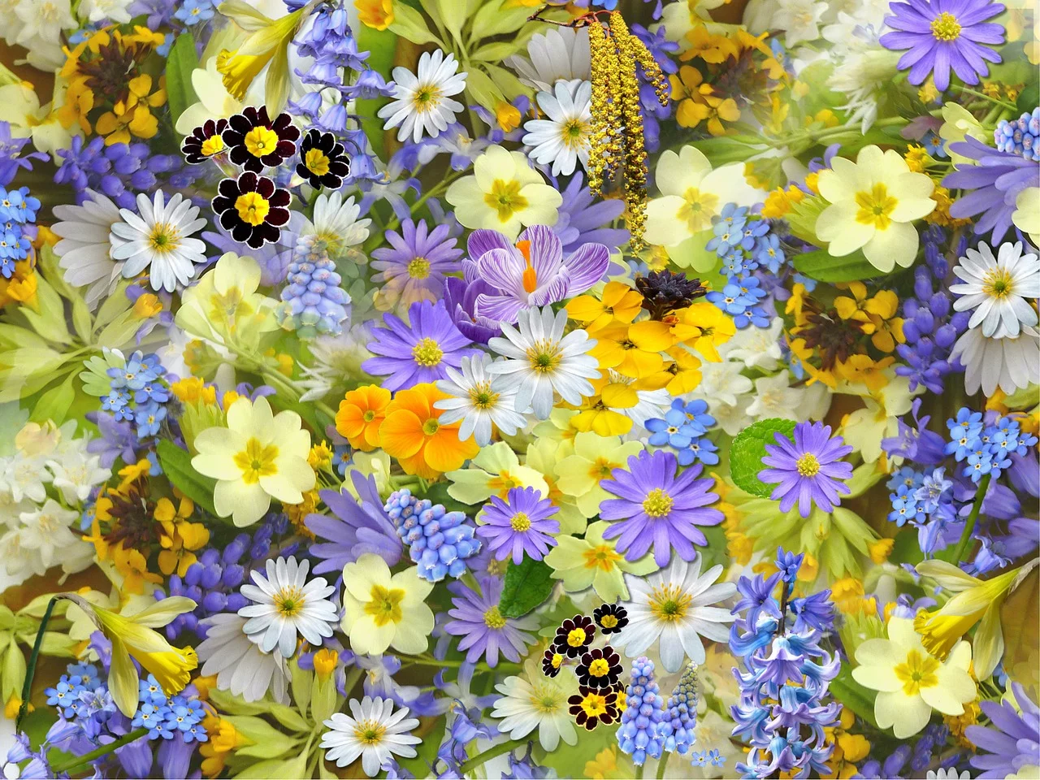

Kastanien der Schneemann
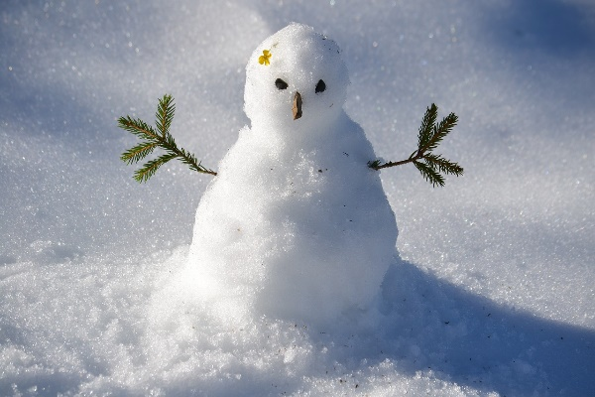
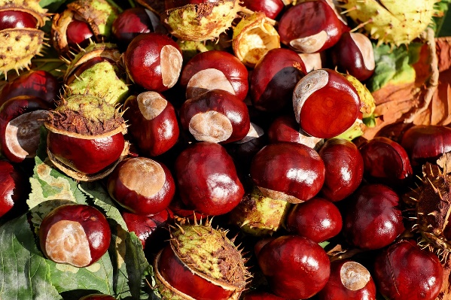

Udžbenik str. 53 zadatak 11
Razvrstajte rečenice iz zadatka 10. Dvije rečenice pripadaju jednom godišnjem dobu.
Upišite njihove brojeve.

DOMAĆA ZADAĆA:

radna bilježnica str. 35 zadatak 6 – Dopunite rečenice. Prvo izaberite točan glagol, a onda mu dodajte točan nastavak!
radna bilježnica str. 35 zadatak 7 – Slušajte i crtajte prema uputama.
ROK: do ponedjeljka 6.4.2020.
Rješenja zadataka iz radne bilježnice ću vam poslati sljedeći put.

Sada otvorite bilježnicu, napišite datum i naslov i prepišite ili isprintajte i zalijepite sljedeći „plan ploče“.

Također proučite i riješite zadatak u okviru:
Was machst du im Winter / im Herbst / im Frühling / im Sommer?
Što ti radiš zimi / na jesen / u proljeće / ljeti?

PAZITE! Kad govorite o sebi, glagol uvijek mora završiti na -e, npr.
Ich sammle im Herbst Kastanien.

Was machen die Kinder durch das Jahr?
Što djeca rade kroz godinu?

Weihnachten ist im W______________________, im D________________________.
Ostern ist im ____________________________, im ________________________.

bauen einen Schneemann – graditi (raditi) snjegovića
bauen ein Vogelhaus – graditi kućicu za ptice
spielen im Schnee – igrati se u snijegu
spielen am Strand – igrati se na plaži
schwimmen im Meer – plivati u moru
sammeln Kastanien – skupljati kestenje
pflanzen Blumen – saditi cvijeće
fangen Schmetterlinge – hvatati (loviti) leptire

Die Kinder bauen einen Schneemann. Emma baut ein Vogelhaus.
Sie spielen im Schnee. Sie spielt im Garten.
sie → množina: oni, one, ona rade… sie → jednina: ona radi…

Und du? Was machst du im Winter? – A ti? Što ti radiš (u) zimi?
Dodaj glagolu nastavak.
Ich baue im Winter einen Schneemann und spiel____ im Schnee.

Und was machst du durch das Jahr? – A što još radiš kroz godinu?
Dodaj glagolu nastavak ili, gdje treba, dodaj cijeli glagol s točnim nastavkom.
Ich samml____ im Herbst Kastanien und _________________ ein Vogelhaus.
Ich pflanz____ im Frühling Blumen und __________________ Schmetterlinge.
Ich schwimm____ im Sommer im Meer und _________________ am Strand.
Ich lern____, schreib____ und rechn____ in der Schule und zu Hause.
Ich mach____ meine Hausaufgaben.
Ich dusch____ im Badezimmer.
Ich __________________ Musik, sing____ und tanze.
Ich telefonier____ und saug____ Staub.

